编号：ZHFD-ZHJL-YB-005

监 理 月 报

工程名称： 赞皇40万千瓦一期20万千瓦风电项目 （本期10万千瓦）

2022年9月 第5期

总监理工程师

监理项目部（章）

报告日期：2022年9月30日

监 理 月 报
- 监理重点工作情况
专业 | 事项 | 本月重点工作情况 | 下月重点工作计划
协调 | 组织工作 | - 组织召开工地例会召开3期、安全工地例会召开3期，并形成会议纪要，组织安全检查活动2期。 | 督促施工单位做好资料报审，整改自检资料问题。
进度 | 主要工序  工 作 | - 2022年9月1日到2022年9月30日每天编写的监理工作日志，编写监理周报4份，月报月1份，编写隐蔽工程监理检查记录40份。《监理工程师通知单》签发11份。整改回复了10份。  - ①、13B#、28#、21#、14#风机基混凝土础浇筑旁站，②、巡视、检查（风机基础平台和道路施工、基础开挖、验槽、钢筋模板。）施工等。③、风机基础二次灌浆、试块制作旁站4台。  3、升压站二次舱混凝土浇筑旁站一次，SVG基础浇筑未报验（已巡视、检查（主变安装、一次舱安装、电缆沟掏挖、钢筋、模板施工）等。  4、①、集电线路塔基混凝土浇筑旁站35基，②、巡视检查集电线路基础开挖、钢筋模板、组塔安装）等施工，并做好检查记录。3 | - 正常开展监理工作。  - 风机基础浇筑完成14基，《风机吊装方案》已评审。  - 升压站完成所有设备基础施工，电气安装完成80%以上。  - 集电线路2、3、4回完成基础施工，A、2回组塔基浇筑已完成72基，2回路组塔42基，导线展放2N4—12，已完成。  - 12月30日全容量并网。
 | 设备材料进场情况 | 风机基础锚板到场24套、锚栓到场24套；塔材到场59基，光缆进场3盘，导线10盘，扇叶到场2套，2回路金具已到齐。 | 检查进场材料质量，并做好记录。
 | 设计交付进度 | 风机基础图纸出图完成，集电线路2、3、4回出图完成，升压站二次土建、电气、道路图纸一部分未出。 | 全部交付
 | 质量体系运作情况 | 质量体系健全，运行良好 | 落实质量保证体系，并对运行情况进行跟踪检查
 | 施工图会审 | 无 | 无
 | 设计交底 | 无 | 无
 | 方案审查 | 升压站、集电线路，风机基础部分方案已审查完成，升压站、集电线路，风机电气部分方案已审查完成。 | 监督施工单位做好各项方案落实，施工进度与施工资料必须同步进行。
 | 技术交底 | 已完成各施工技术交底。 | 监督做好各项技术交底。
 | 设计变更 | 集电线路2、3、4回已完成设计变更，1回本月已出50%。 | 下月完成剩余图纸。
安全 | 安全月活动开展情况 | 监理项目部每周召安全例会，宣传遵守安全生产法，并形成会议纪要，对现场施工区域不定时进行巡视（检查）。现场安全文明施工标识标牌落实到位，施工人员能够正确佩戴安全帽，服装穿戴整齐，现场临时用电线路，施工垃圾摆放，焊工作业区域配备灭火器，各项安全制度齐全。 | 以《安全法》的思想为动力、积极开展安全文明施工教育，监督做好基坑四周的临边防护，防止边坡塌方等措施，道路临边做好护坡，及临边防护，监督做好疫情防控工作，配合当地进行48小时核酸检测。
 | 培训情况、安全交底情况 | 本月进行《安全工地例会》三期，并督促施工单位对危险点作业施工人员进场做好班前交底。 | 继续督促施工单位进行班前交底
 | 安全措施落实情况 | 各施工区域五图一牌、防护栏杆安装到位，临边处拉警示线等配备齐全。 | 持续进行防火、防高处坠落等措施、杜绝事故发生。
 | 安全文明施工情况 | 现场安全、文明施工已形成，但仍然有少部分管理和施工人员穿着随意，不戴安全帽，现场进行批评教育都已整改。 | 加强现场安全管理力度，落实安全文明施工。
质量 | 主要工序质量 | 每强调道工序都已进行三级自检，监理到场验收合格后进行下道工序，违反《施工管理制度》的现象，必须严加考核。 | 督促做好三级自检和工序报验，把好质量关。
 | 主要钢筋原材、风机锚栓、高强度螺母见证取样送检。 | 本月对风机基础、塔基基础，升压站设备基础混凝土浇筑试块，集电线路2回路导线，升压站主变油等都按要求进行见证送检累计41次。  签发  9月27日通过的省质量监督检查的问题、要求积极组织整改、回复。特别是问题照片的前后对比要明显。 | 继续做好材料到场报验、见证取样、送检工作，把好材料源头质量关。
 | 构（配）件质量 | 把控好进场材料质量关，接地扁钢、塔材规格、型号、镀锌层满足设计要求。升压站一次舱电缆沟电缆支架镀锌层不达标已进行退场，更换符合图纸设计要求材料。 | 严抓构配件质量问题
 | 设备质量 | 目前升压站一次舱、主变及配件、SVG、与GIS已经进场。部分设备组织开箱检验，并有完整的记录。
 | 质量验评情况 | 能够按各施工单位验评划分的要求，有计划进行检查、验收、旁站。 | 做好质量验评工作
- 工程存在的问题和建议
目前征地协调问题难度较大，资源投入还需在加大力度，尽快解决争地问题。现因征地问题已经影响整体工程进度，本工程并网工作12.30全容量并网的目标，已严重偏离进度计划，要求加强征地协调、村民阻工的问题，进一步分析原因进行处理。
- 下月监理工作重点
- 督促施工单位完成12.30全容量并网，及时跟踪进度计划的落实和纠偏；
- 督促施工单位，施工进度与资料同步进行，冬季施工方案等资料报审；
- 对9月27日质检专家提出问题进行整改检查验收，并及时回复；
- 加强对施工单位对施工现场规范化管理，督促施工单位报验每道工序，经验收合格后才能下道工序施工。严格把控进场材料、设备质量，不符合要求产品禁止进场使用；
- 加强项目监理人员自身对各种规范、制度的学习和监理技术水平的提高；
- 主持召开好《工地例会》和《安全例会》会议工作，组织消防演练和临时用电应急预案处理；工程上的问题能够在会上能够得到落实和处理。

- 现场图片

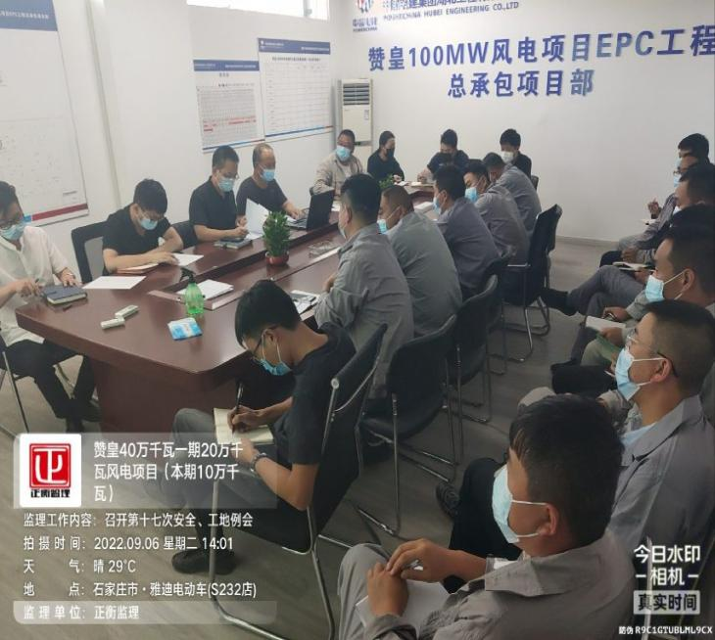 | 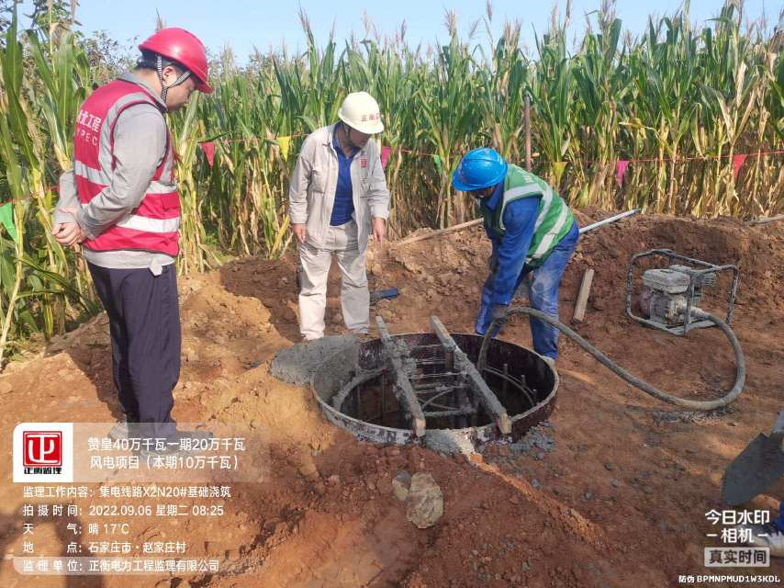
工地例会 | 集电线路X2N20#基础浇筑
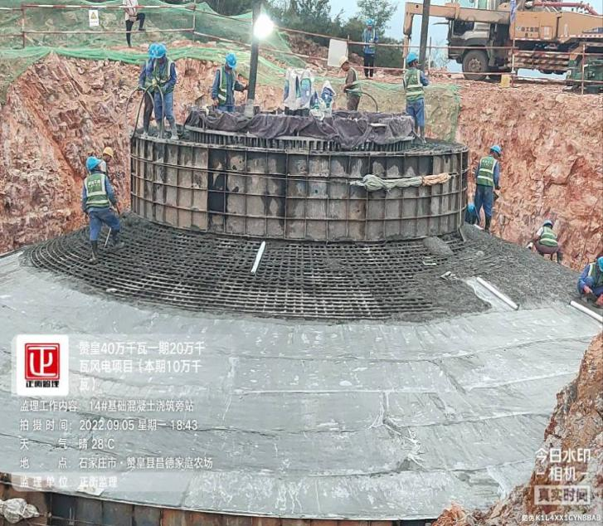 | 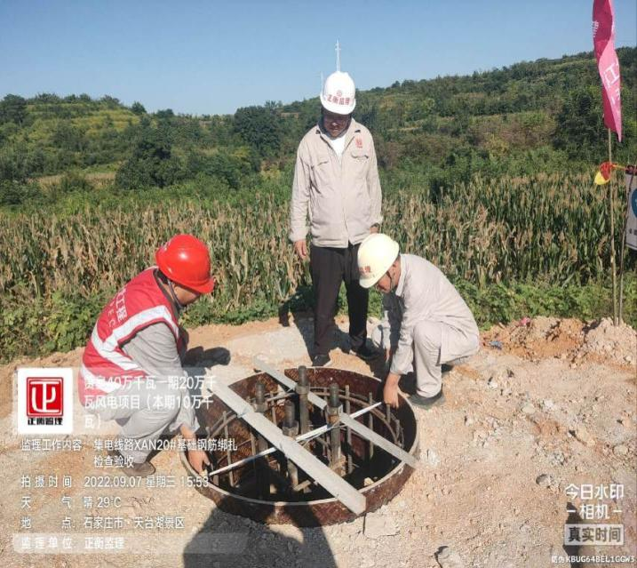
14#风机基础混凝土浇筑旁站 | 集电线路XAN20#基础钢筋绑扎检查验收
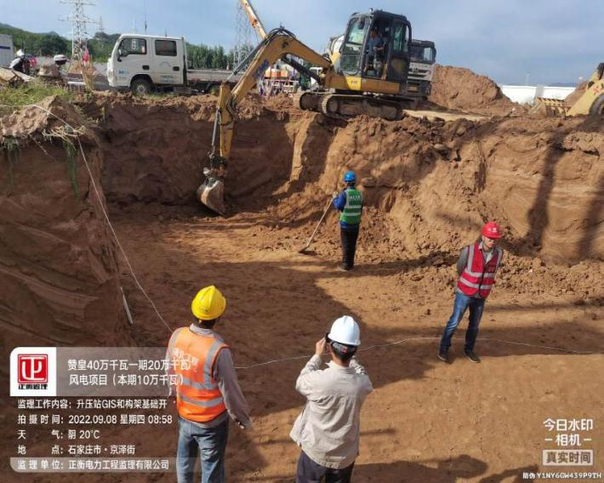 | 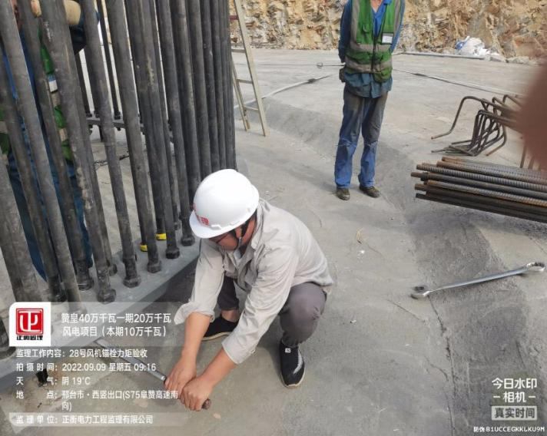
升压站GIS和构架基础掏挖 | 28#风机锚栓力矩验收
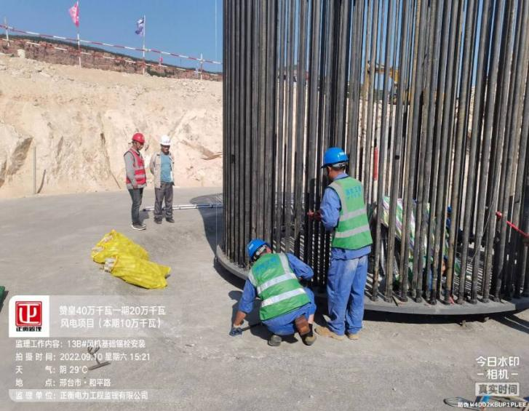 | 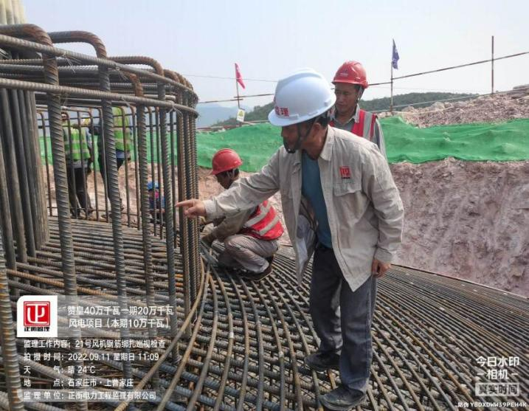
13B#风机基础锚栓安装 | 21#风机钢筋绑扎巡视检查
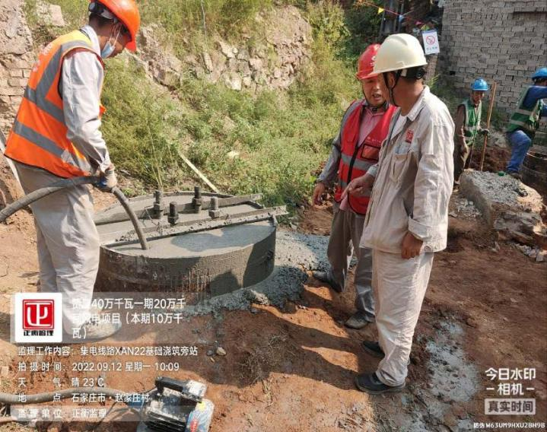 | 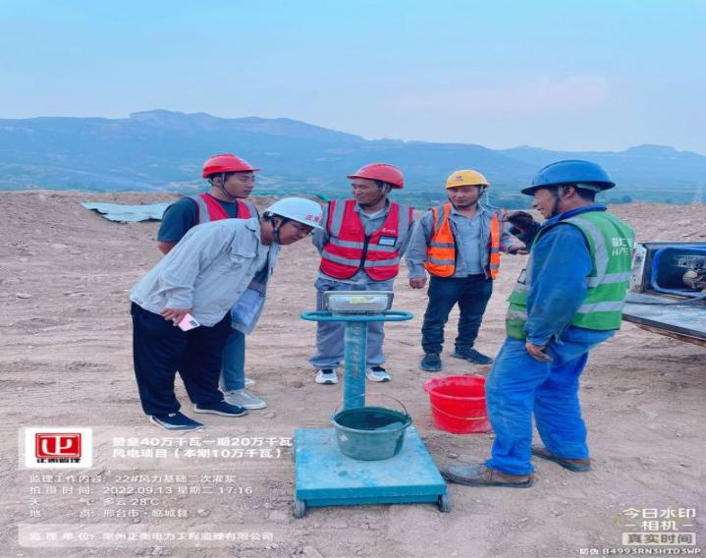
集电线路XAN22#基础浇筑旁站 | 22#风机基础二次灌浆
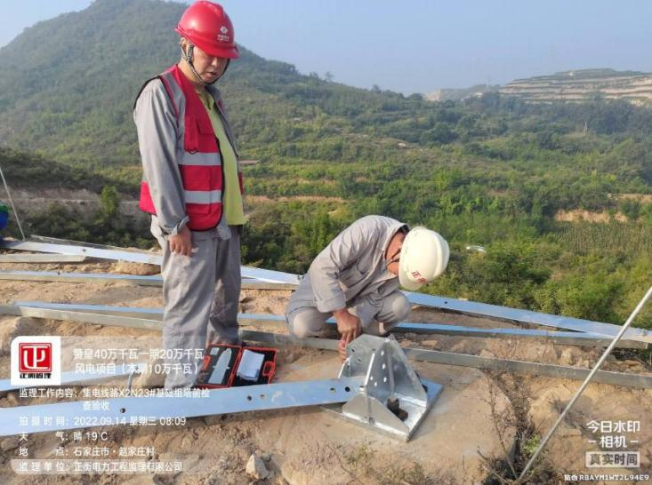 | 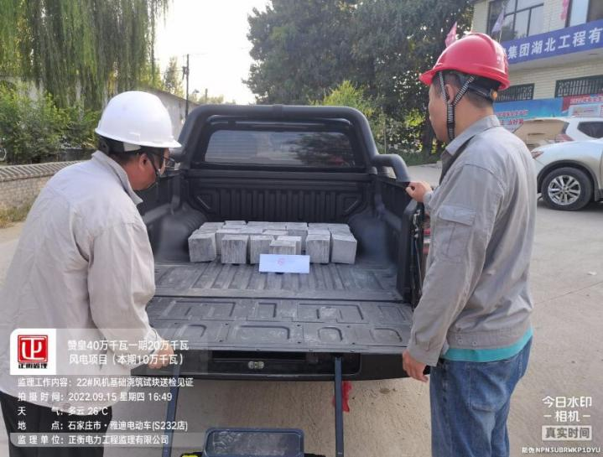
集电线路X2N23#基础组塔前检查验收 | 22#风机基础浇筑试块送检见证
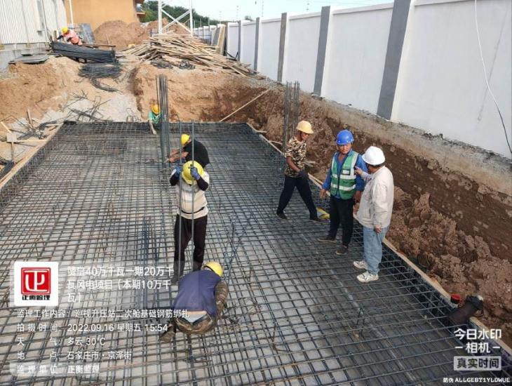 | 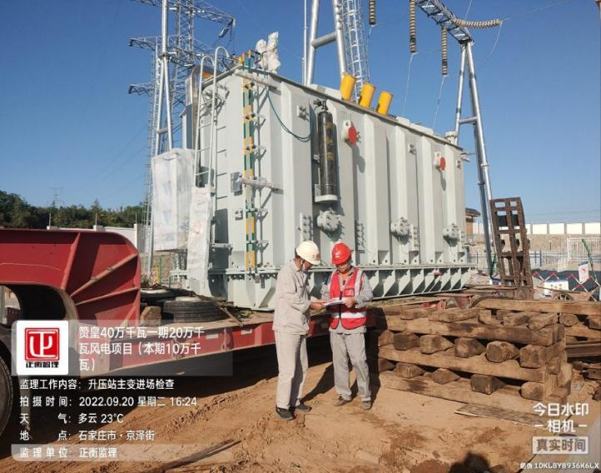
升压站二次舱基础钢筋绑扎 | 升压站主变进场检查
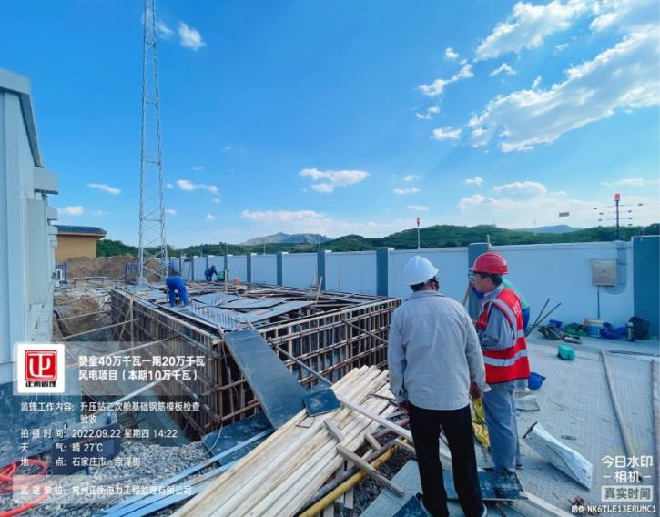 | 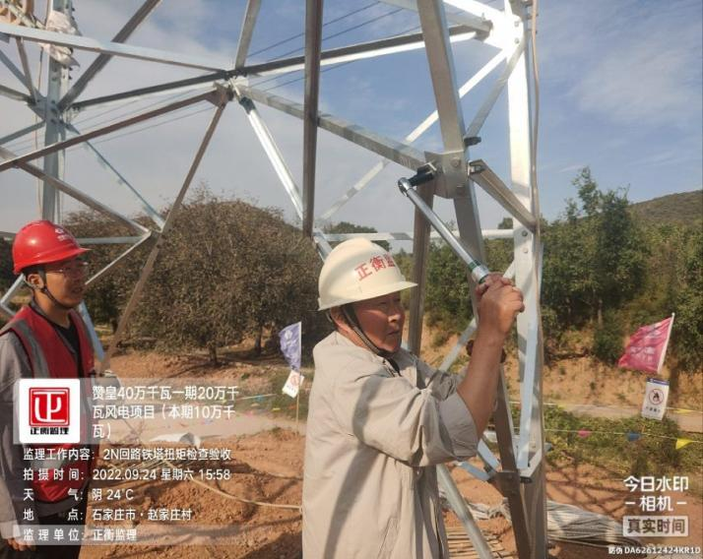
升压站二次舱基础钢筋模板检查 | 2N回路铁塔扭矩检查验收
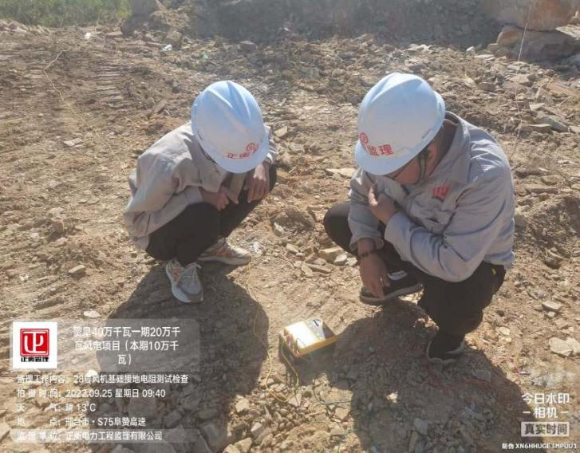 | 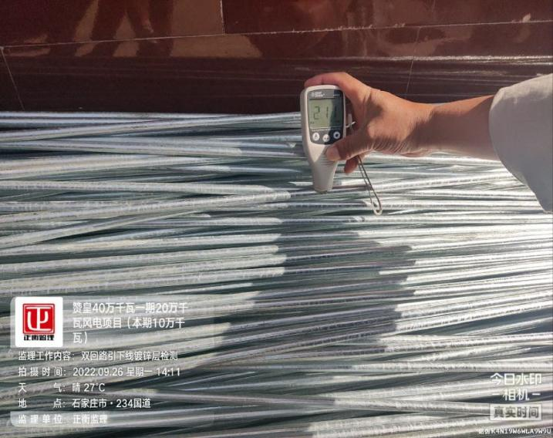
28#风机基础接地电阻测试检查 | 双回路引下线镀锌层检测
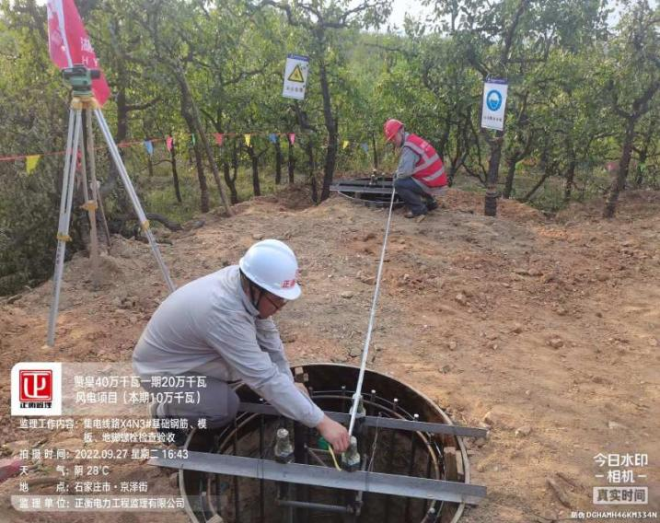 | 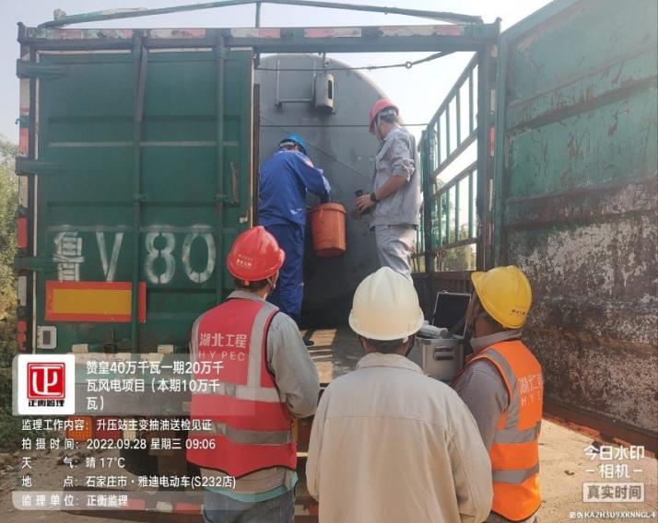
集电线路X4N3#基础钢筋、地脚螺栓检查验收 | 升压站主变油送检见证

常州正衡电力工程监理有限公司

赞皇40万千瓦一期20万千瓦风电项目 （本期10万千瓦）
监理部
2022年09月28日

